Моя родословная
У самых истоков огромной вселенной,
У подножия божьего трона,
В свете славы господней великой, нетленной,
Где из звёзд полыхает корона,
Где ни злобы, ни зависти нет никакой,
Где безбрежны блаженство, любовь и покой,
Там давно меня ждёт милый дом мой родной.
Это стихотворение о любви к родному дому.
Родина, родной дом – это исток, начало начал. У каждого он свой. Родной дом – это мамина колыбельная, босоногое детство, период взросления.
- Как же появляется дом - место, которое объединяет семью?
Дом появляется, когда надо где-то жить. Дом строят, когда создается семья.
Семья - это мама, папа, дедушка, бабушка, дети. Все родственники.
В доме необходимо, чтобы каждому в нем было хорошо и уютно (Любовь, доброта, понимание, уют, забота, уважение.)

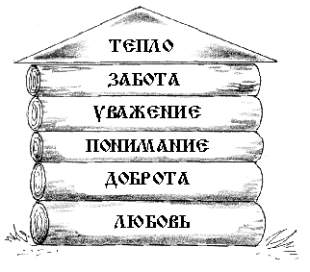
У каждого человека есть родители, без них дом не был бы теплым и счастливым. У них, в свою очередь, тоже есть родители. Часто люди не знают своих предков дальше бабушек и дедушек, однако все мы являемся плодами нашего родословия, и поэтому было бы интересно, а может быть, и важно понять наши корни.
Откуда мы появились? Кто те люди, которые составляли нашу семью на протяжении последних ста лет? Где они жили и что делали? Какие у них были семьи - большие или маленькие? Как они выглядели? Похожи ли мы на них? Говорили ли они на том же языке, что и мы?
Многие наши интересы, навыки и таланты перешли к нам по наследству от членов нашей семьи, даже тех, которых мы никогда не видели.
Когда-нибудь и вы станете родителями, бабушками, дедушками, и ваши потомки будут оглядываться на вашу жизнь, стремясь узнать, какими вы были.
Человек растёт и задумывается над вопросом: «Кто я? Откуда я? Каковы мои корни?» Издавна одной из традиций русского народа было знание своих предков, своей родословной. Родословная, или, как говорили раньше, «родословие» - это последовательный перечень поколений людей одного рода с основными сведениями о каждом из них. Сегодня старинная традиция возвращается. Попытаемся составить своё генеалогическое древо.
1. Берём заготовку «Древо семьи», приклеиваем её на картон.
2. Берем свою фотографию, аккуратно вырезаем в форме овала и приклеиваем в самую нижнюю часть дерева.
3. Фото мамы и папы также вырезаем и приклеиваем в овалы в середине дерева.
4. Слева от мамы приклеиваем фото бабушки и дедушки по маминой линии (мамины родители).
5. Справа от папы приклеиваем фото бабушки и дедушки по папиной линии (папины родители).
6. Работу поместим в фоторамку.
Наше маленькое родословное деревце готово! В большом родословном древе надо учитывать всех братьев и сестер, прабабушек и прадедушек, прапрабабушек и прапрадедушек и т.д.
Ваша работа может стать прекрасным подарком для бабушки и дедушки.

